Istituto Professionale Statale per i Servizi Commerciali, Turistici, Sociali e della Pubblicità  “N. De Filippis” | Istituto Istruzione Superiore “N. De Filippis”-“G. Prestia”  Via Santa Maria dell’Imperio – 89900 Vibo Valentia Tel. 0963.42883–43066, Fax 0963.45528  Cod. Fisc: 96013630791 Cod. mecc.: VVIS009007 E-mail: VVIS009007@istruzione.it  - Istituto Professionale Statale per i Servizi Commerciali, Turistici, Sociali e della Pubblicità “N. De Filippis”, via Santa Maria dell’Imperio, 89900 Vibo Valentia, Tel. 0963-42883-43066, Succursale "San Leoluca" - Via Tarallo, Vibo Valentia Tel 096341008  Sito web: www.ipcdefilippis.it cod VVRC009016, corso serale VVRC00951G  - Istituto Professionale Statale Industria Artigianato “G. Prestia”, Via G. Prestia, 89900 Vibo Valentia,  Tel 0963-43793, fax 0963-41175, sito web www.ipsiaprestia.it cod. VVRI00901V | 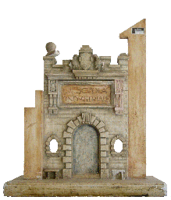  IPSIA “G. Prestia”  Istituto Professionale Statale Industria e Artigianato “G. Prestia”
Prova N1. Tecnologie elettriche-elettroniche TEE classe 4B Prof. De Luca Fortunato (sistemi trifase)
COGNOME __________________ Nome ____________________ Data___________
Esercizi Trifase Esercizio verifica e controllo
1. un sistema trifase è composto:

2. cosa significa sistema trifase equilibrato e cosa succede?

3. come sono i carichi trifase?

4. La potenza assorbita da un carico trifase viene trasformata in quali altre potenze?

5. Nel sistema trifase come si comanda un carico?

6. L’inserimento nella linea di carichi induttivi e capacitivi rende necessario l’utilizzo di rifasatori?

7. Come si esegue il rifasamento?

8. Esercizio
Dato il motore asincrono trifase indicato dalla freccia e il Costo corrente elettrica €/Kw = 0,30. Calcolare:

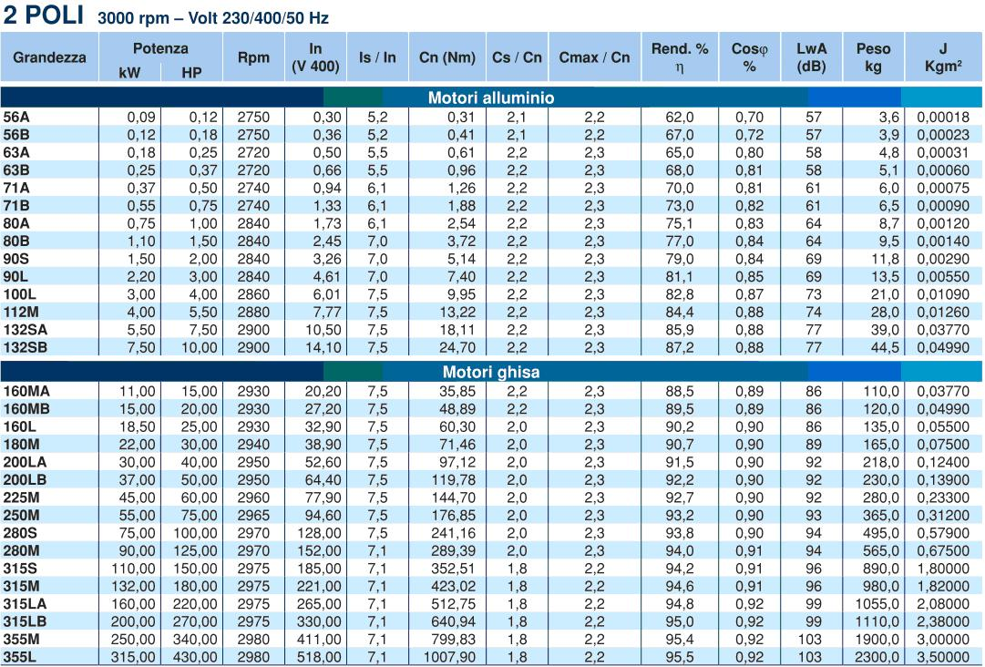
N | Traccia | Risposta alunno | Pt
1 | Potenza assorbita P= Pr/cosf=
2 | Potenza resa Pr=V*I*cosf=
3 | Potenza dissipata Pd=P-Pr=
4 | Corrente assorbita I=
5 | Magnetotermico da utilizzare I>= 8 A
6 | Velocità motore giri/min v=
7 | Numero poli N poli=
8 | Costo motore 500 € +iva 22% =
9 | Costo esercizio per 8 ore €/al giorno =
10 | Costo esercizio anno (230 giorni) costo €/anno =
11 | costo potenza dissipata anno €/anno=

